**Національний університет “Львівська політехніка”**

**Інститут комп'ютерних наук та інформаційних технологій**

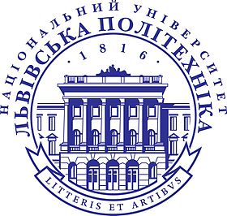

**Звіт до лабораторної роботи №4:**

**«Мережева взаємодія мобільних додатків»**

з курсу “Програмування мобільних пристроїв”

Виконав:

студент групи КН-314

Юнусов Ю. М.

Прийняв:

Григорович В.Г.

#### ЛЬВІВ – 2019

**Мета роботи:** ознайомитись з засобами мережевої взаємодії мобільних додатків. Навчитись створювати засоби авторизації користувачів на мобільній платформі.

**Лабораторне завдання:**

1. Створити сервіс в Azure Mobile Services (https://portal.azure.com)
2. Створити таблицю в Azure Mobile Services. Ознайомитись із засобами редагування таблиці і скриптів.
3. Створити приклад програми на Android або iOS для роботи з Azure Mobile Services.
4. Ознайомитись із засобами авторизації користувачів (див. https://azure.microsoft.com/en-us/documentation/articles/mobile-services-android-get-started-users/)
5. Додати до програми авторизацію з використанням одного з провайдерів авторизації.
6. Заборонити доступ до таблиці для неавторизованих користувачів.
7. Написати звіт.

**Результат виконання роботи:**

1. Зайшов в Azure.

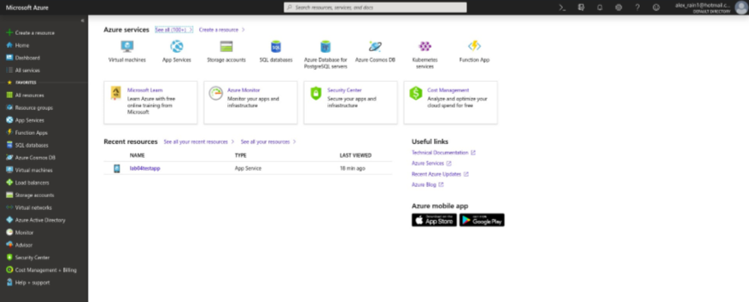

Рис. 1: Головна сторінка

1. Створив свій ресурс.

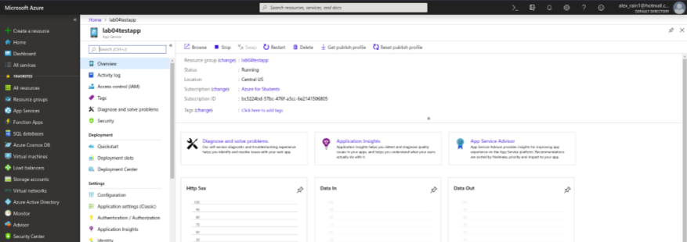

Рис. 2: Панель налаштувань ресурсами

1. Закачав архів і запустив на Android Studio.

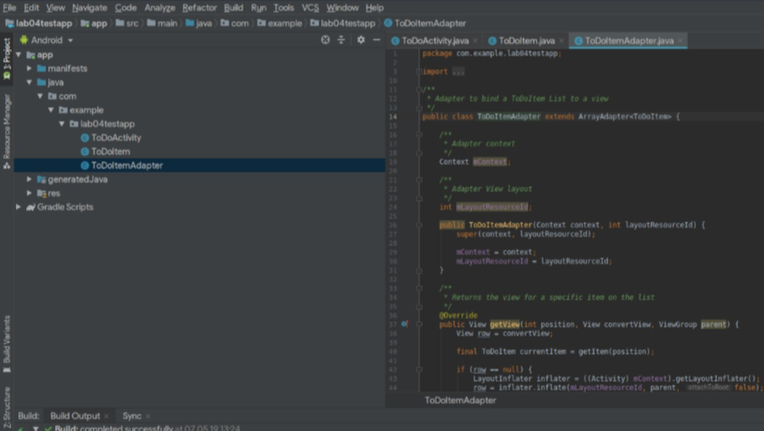

Рис. 3: Android Studio

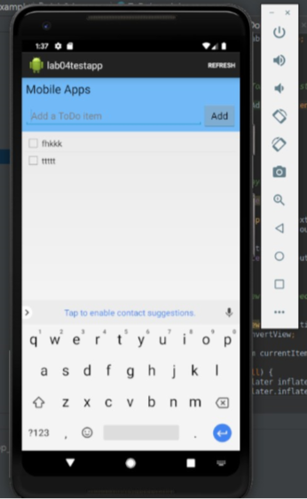

Рис. 4: Інтерфейс програми

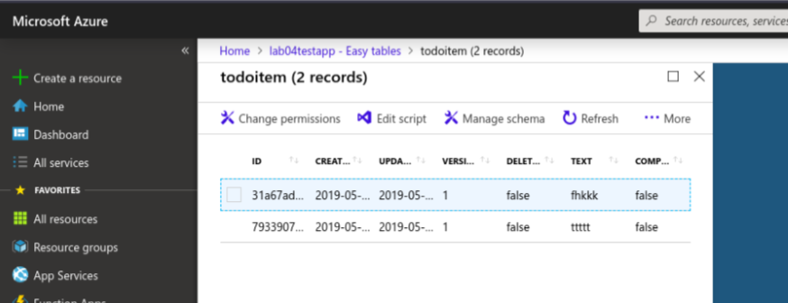

Рис. 5: База даних в Azure

**Висновок:**

На лабораторній роботі, я ознайомився з засобами мережевої взаємодії мобільних додатків. Навчився створювати засоби авторизації користувачів на мобільній платформі.